МИНИСТЕРСТВО НАУКИ и высшего образования

**РОССИЙСКОЙ ФЕДЕРАЦИИ**

Федеральное государственное автономное образовательное учреждение

высшего образования

«Санкт-Петербургский политехнический университет Петра Великого»

(ФГАОУ ВО «СПбПУ»)

**Институт среднего профессионального образования**

|  |  |
| --- | --- |
|  |  |

**Отчёт по лабораторной работе**

**«Системный монитор»**

Выполнил студент   
группы 22919/22

Горинов Дмитрий

2024

Выполнение работы

1. Для выполнения работы была использована программа MSWord вместо Paint для более явной динамики графиков системного монитора.
2. При работе с системным монитором были использованы три счётчика:
   1. Процент (%) использования выделенной памяти (синий). В таблице выполняет функцию характеристики «Оперативная память» (см. Таблица 1).
   2. Процент (%) загруженности процессора (красный). В таблице выполняет функцию характеристики «Процессор» (см. Таблица 1).
   3. Процент (%) активности диска (зелёный). В таблице выполняет функцию характеристики «Внешняя память» (см. Таблица 1).
3. Объём памяти, занимаемый ОС равен 34 процентам(Рисунок 1).

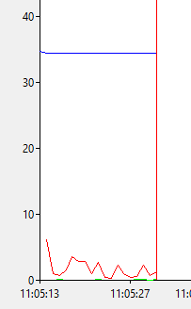

Рисунок 1.

1. Объём памяти, занимаемый MSWord равен 2 процентам (Рисунок 2).

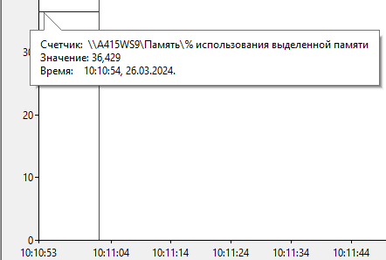

Рисунок 2.

1. Объём памяти, занимаемый Paint равен примерно 1 проценту (Рисунок 3).

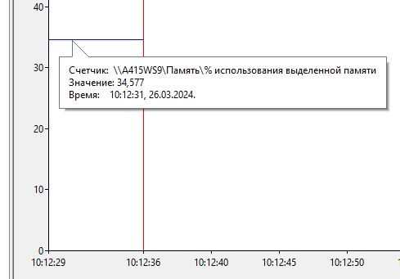

Рисунок 3.

1. Влияние создания документа MSWord на показатели системного монитора (Рисунок 4).

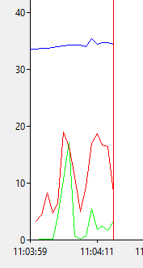

Рисунок 4.

1. Влияние запуска программы MSWord на показатели системного монитора (Рисунок 5).

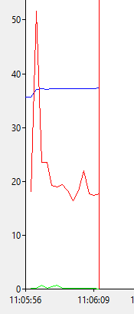

Рисунок 5.

1. Влияние открытия документа MSWord на показатели системного монитора (Рисунок 6).

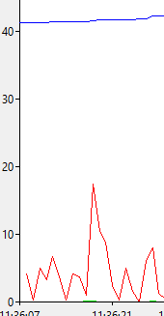

Рисунок 6.

1. Влияние редактирования документа MSWord на показатели системного монитора (Рисунок 7).

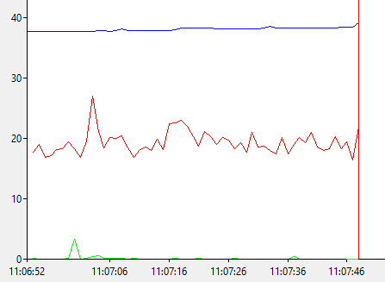

Рисунок 7.

1. Влияние сохранения документа MSWord на показатели системного монитора (Рисунок 8).

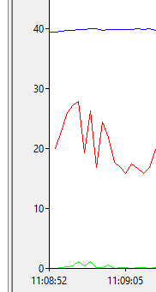

Рисунок 8.

1. Влияние завершения работы программы MSWord на показатели системного монитора (Рисунок 9).

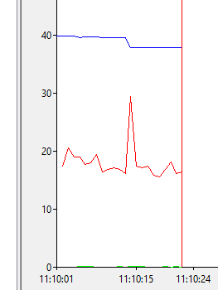

Рисунок 9.

1. Числовые показатели приведены в таблице 1 (Таблица 1)

|  |  |  |  |
| --- | --- | --- | --- |
| Действие | Процессор | Оперативная память | Внешняя память |
| Создание документа | + | + | + |
| Запуск программы | + | + | - |
| Открытие документа | + | + | - |
| Редактирование документа | + | + | - |
| Сохранение документа | + | + | - |
| Завершение работы программы | + | + | - |

Таблица 1.

1. Изменения на диаграмме памяти выглядят такими незначительными по сравнению с изменениями на диаграмме процессора, потому что именно процессор выполняет основную работу для функционирования приложений.
2. Замена счётчиков.
   1. Процент работы в пользовательском режиме (зеленый).
   2. Процент работы в привилегированном режиме (красный).
3. После совершения быстрых движений компьютерной мышью системный монитор демонстрирует следующие показатели (Рисунок 10).

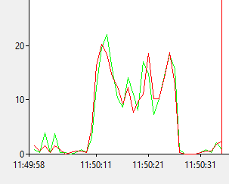

Рисунок 10.

1. Результаты выполнения аналогичных действий при наблюдении через Диспетчер задач (Рисунок 11).

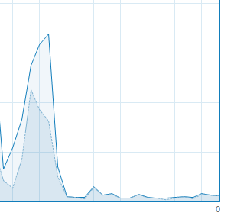

Рисунок 11.

1. Результаты выполнения аналогичных действий при наблюдении за всеми вхождениями счётчиков из пункта 15 (Рисунок 12).

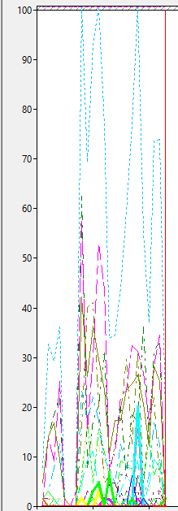

Рисунок 12.

1. Результат применения комбинации клавиш Сtrl + H для выделения счётчика (Рисунок 13).

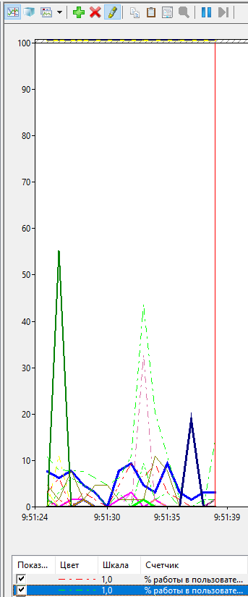

Рисунок 13.

Контрольные вопросы

1. Как запустить служебное приложение «Системный монитор»?

Для запуска приложения «Системный монитор» нужно нажать клавишу Windows, в поиске найти и запустить функцию «Выполнить» и ввести слово «perfmon».

1. Для чего предназначено это приложение?

Приложение монитора предназначено для отслеживания загруженности различных элементов аппаратной и программной составляющих компьютера

1. Какие показатели можно проанализировать с помощью программы «Системный монитор»?

С помощью программы «Системный монитор» можно проанализировать такие параметры как процент загруженности процессора, процент, процент использования выделенной памяти, процент активности диска.

1. В каком виде возможно отобразить параметры?

Параметры можно отобразить в виде графика или гистограммы.